学生重修选课缴费操作方法
*缴费方式：教务系统中使用支付宝扫描二维码缴费
- 登录教务系统，【信息维护】--【学生缴费】
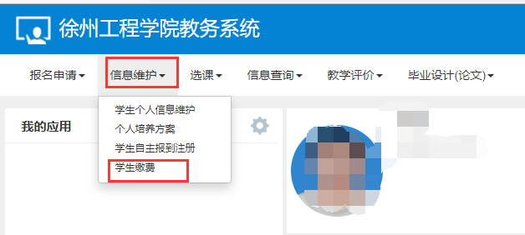
- 选择缴费课程，点“缴费”，如果缴费失败，还可以在这里点“释放缴费中订单”。
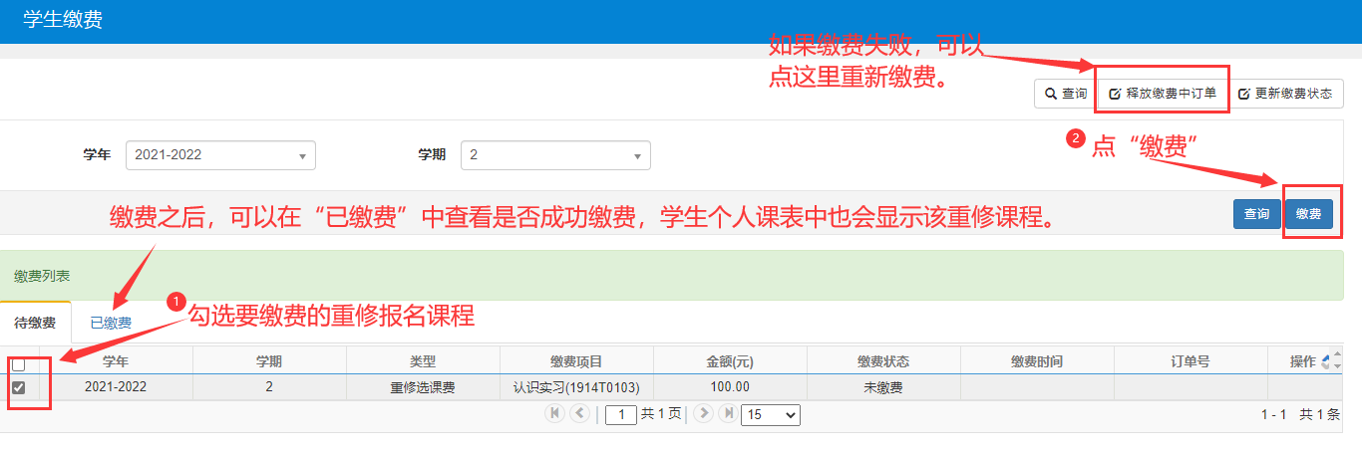
- 继续点“支付”，会跳转到支付页面，目前仅支持支付宝扫描二维码缴费
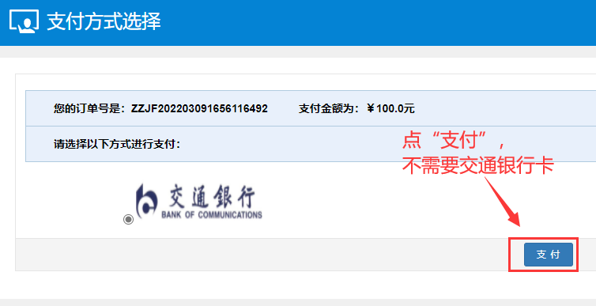

- 使用支付宝app扫描二维码缴费，务必认真核对，缴费后不可退费。
